Σιρόπι αγριοτριανταφυλλιάς η παραδοσιακή συνταγή

28 Φεβρουαρίου 2020 από [agriamanitaria](https://www.agriamanitaria.gr/author/agriamanitaria/" \o "Δείτε όλα τα άρθρα του/της agriamanitaria)

Σιρόπι αγριοτριανταφυλλιάς η παραδοσιακή συνταγή

Τα κυνόροδα ή rosehip ή dogrose, είναι οι καρποί της [Rosa canina ή άγριας τριανταφυλλιάς](https://www.agriamanitaria.gr/rosa-canina-%ce%b1%ce%b3%cf%81%ce%b9%ce%bf%cf%84%cf%81%ce%b9%ce%b1%ce%bd%cf%84%ce%b1%cf%86%cf%85%ce%bb%ce%bb%ce%b9%ce%ac-%ce%b2%cf%8c%cf%84%ce%b1%ce%bd%ce%b1-%ce%ba%ce%b1%ce%b9-%ce%b8%ce%b5%cf%81/" \t "_blank), έχουν οβάλ σχήμα και κόκκινο-πορτοκαλί χρώμα, έχουν πολλούς σπόρους στο κέντρο του καρπού, που βρίσκονται ανάμεσα σε πολλές τριχούλες.

Οι καρποί συλλέγονται αφού ωριμάσουν, αυτό γίνεται το φθινόπωρο κάθε χρόνου, μπορούν όμως να διατηρηθούν πάνω στο δέντρο σε καλή κατάσταση μέχρι τέλος Δεκέμβρη.

Τις Άγριοτριανταφυλλίες της συναντάμε σε πλαγιές σε ξέφωτα δασών, σε ηλιόλουστες περιοχές, σε χαράδρες, σε ρυάκια, σε ποτάμια, σε πλαγιές ή ως φυσικό φράχτη ανάμεσα σε χωράφια.

[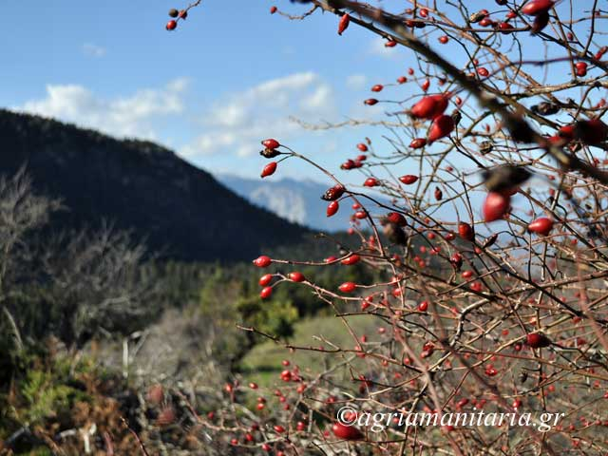](https://www.agriamanitaria.gr/wp-content/uploads/2019/01/Rosa-canina-%CE%91%CE%B3%CF%81%CE%B9%CE%BF%CF%84%CF%81%CE%B9%CE%B1%CE%BD%CF%84%CE%B1%CF%86%CF%85%CE%BB%CE%BB%CE%B9%CE%AC-1.jpg)

Τα κυνόροδα περιέχουν είκοσι φορές περισσότερη βιταμίνη C από ότι μπορούμε να πάρουμε από τα πορτοκάλια και πέντε φορές περισσότερη από τα λεμόνια και τα ακτινίδια. Η περιεκτικότητά των φρέσκων ώριμων και ακατέργαστων καρπών σε βιταμίνη C ανά 100 γραμμάρια κυμαίνεται από 2000-2500 mg. Δυστυχώς ένα μεγάλο ποσοστό χάνεται μετά την επεξεργασία

Επίσης περιέχουν βιταμίνες Α, Β1, Β2, E, Κ και P, ασβέστιο, σίδηρο, φώσφορο, καροτένια, πηκτίνη, νιασίνη, ρητίνη, ζάχαρα, ταννίνη, μηλικό οξύ, κιτρικό οξύ, κιτρικά άλατα, οργανικά οξέα και φλαβονοειδή.

[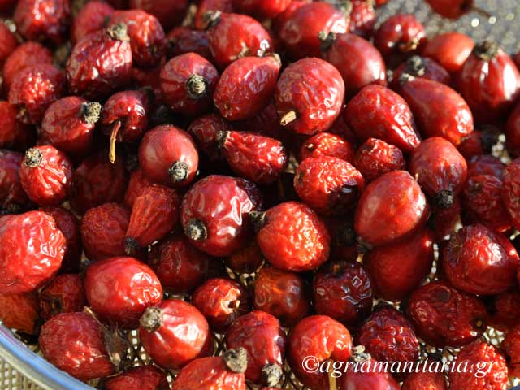](https://www.agriamanitaria.gr/wp-content/uploads/2019/01/Rosa-canina-%CE%91%CE%B3%CF%81%CE%B9%CE%BF%CF%84%CF%81%CE%B9%CE%B1%CE%BD%CF%84%CE%B1%CF%86%CF%85%CE%BB%CE%BB%CE%B9%CE%AC-3.jpg)

Οι καρποί της αγριοτριανταφυλλιάς μαζί με τα άνθη της χρησιμοποιούνται για τη παρασκευή γλυκών του κουταλιού, μαρμέλαδας, ζελέ, σε σιρόπια και σε ζεστά ροφήματα, σε σούπες, σε ποτά και άλλα.

Το σιρόπι της αγριοτριανταφυλλιάς μπορούμε να το προσθέσουμε στο τσάι ή στη σοκολάτα, σε τούρτες, τάρτες και να γαρνίρουμε με αυτό παγωτά και γλυκά.

Ακολουθεί μια παραδοσιακή συνταγή για τη παρασκευή σιροπιού αγριοτριανταφυλλιάς.

**Σιρόπι αγριοτριανταφυλλιάς η παραδοσιακή συνταγή**

**Υλικά (για περίπου 2 λίτρα):**

* 1 κιλό κυνόροδα
* 3 λίτρα νερό
* 500 γραμμάρια καστανή ζάχαρη ή 300 γραμμάρια μέλι

**Διαδικασία**

1. Αφού συλλέξω τα κυνόροδα, απομακρύνω αυτά που χάλασαν κατά την μεταφορά ή τους έντονα προσβεβλημένους καρπούς από τα έντομα. Τους πλένω σε τρεχούμενο νερό για να απομακρύνω τυχόν σκόνες που μπορεί να έχουν.
2. Τους βάζω σε ένα πολυκόφτη και τους πολτοποιώ, με ενδιαφέρει να σπάσει αρκετά ο καρπός.
3. Τους τοποθετώ σε μια κατσαρόλα με 3 λίτρα κρύο νερό.
4. Μόλις αρχίσει ο βρασμός αποσύρω τη κατσαρόλα από τη φωτιά και αφήνω για 20 λεπτά, ανακατεύοντας συχνά, να βγούνε τα θρεπτικά συστατικά από το καρπό στο νερό. Δεν αφήνω την κατσαρόλα στη φωτιά γιατί σε θερμοκρασίες βρασμού η βιταμίνη C αρχίζει να διαλύεται.
5. Μόλις περάσουν τα 20 λεπτά σουρώνω το μείγμα περνώντας το από σινουά η από τούλι ή αν δεν έχουμε τίποτα από τα δύο, πρώτα κόσκινο για τα χοντρά και μετά από σουρωτήρι τσαγιού. Πιέζω το μίγμα για να βγάλει όλο του το ζουμί.
6. Το μίγμα των καρπών που έμεινε το ξαναβάζω στην κατσαρόλα και επαναλαμβάνω την διαδικασία.
7. Το κοκκινωπό υγρό που πήρα από τη διαδικασία το βάζω στη κατσαρόλα και το ζεσταίνω ελαφρά, ρίχνω τη ζάχαρη και ανακατεύω μέχρι να λιώσει. Εάν αντί για ζάχαρη προσθέσω μέλι, προσέχω η θερμοκρασία του υγρού να μην ξεπεράσει τους 37 °C, γιατί καταστρέφονται τα θρεπτικά συστατικά του μελιού.
8. Το σιρόπι είναι έτοιμο, το μεταφέρω σε αποστειρωμένα μπουκάλια, τα συντηρώ στο ψυγείο για ένα μήνα ή τα αποθηκεύω στην κατάψυξη για μεγαλύτερο χρονικό διάστημα.

**Tips**

Πίνω ένα σφηνάκι κάθε πρωί για να ενισχύσω το ανοσοποιητικό μου σύστημα και να αντιμετωπίσω τυχών αρρώστιες.